Государственное учреждение дополнительного образования
«Технопарк Забайкальского края»

Настенные часы «Полет»
Изделие из фанеры

(Методическая разработка занятия для педагогов дополнительного образования и учителей технологии)

Разработчики: Старицына Наталья Александровна,
Сарапкина Марина Валерьевна,
педагоги дополнительного образования.

Чита, 2023

Тема: «Часы «Полет» изделие из фанеры».

Цель: сформировать у обучающихся представление о часах, как о приборе для измерения времени посредством изготовления настенных часов из фанеры.
Задачи:
Предметные: формировать знания у учащихся об истории возникновения часов и устройстве часовых механизмов. Закрепить навыки выпиливания по внешнему контуру.

Метапредметные: развивать навыки переноса теоретических знаний на выполнение практических заданий. развивать навыки бережного (экономного) расходования материалов;
Личностные: воспитывать самостоятельность выполнения работы, трудолюбие, аккуратность.

Материал к занятию:
Демонстрационный: презентация разных часов.
Раздаточный:, карандаши, фанера, лобзик, наждачная бумага, пилки.

Ход занятия:
1. Организационная часть.
- Ребята, прежде чем мы с вами начнем занятие, предлагаю послушать вам стихотворение, которое называется «Пешеход», а вы догадайтесь, о чем в нем говорится:
Есть пешеход в твоем дому
Всю ночь, всю ночь не спать ему.
Дорогой прямо в новый день
Ему шагать не лень, не лень.
Ты в нем пружинку подкрути –
Тебе –то спать – ему идти
Ты спишь, ты спишь, а он не спит,
Он не устал и не сердит,
Он говорит тебе вот так:
Я на чеку, тик-так, тик-так,
Пока я стрелками иду –
Не под-веду, не под-веду
Тебя разбудит мой звонок
Ты встретишь утро точно в срок.
В свою ты школу не проспишь
Вот так, тик-так,
Вот так, тик-так!
- Ребята, о каком пешеходе говорится в этом стихотворении?
Ответ детей. (О часах).
2. Формулировка темы и целей занятия, актуализация знаний.
- Дети, а какие виды часов вы знаете? Чтоб ответить на мой вопрос нам поможет Словесная игра «Продолжи предложение»
Посмотрите, тут много разных часов.

Вот часы висят на стене, значит они.... (настенные)
А эти стоят на столе, значит они....(настольные)
Эти часы, человек носит на руке, они (наручные)
А вот эти часы необычные, старинные, их носят в кармане (карманные)
Есть часы, которые стоят на полу, они (напольные)
Даже на башне Кремля есть часы (башенные)
Это часы по которым можно узнать время, если следить за цветами (цветочные )
А эти часы измеряют время с помощью солнца ( солнечные)
В этих часах отмеряет время вода (водяные)
А эти часы -точные!
В них песчинки текут-
Секунды бегут!
Как песчинки собрались,
Холмиком улеглись
В колбочке из стекла
Так и минута прошла.
Какие это часы (песочные)
А есть и новые
Часы неугомонные!
Только раз их заведи,
Заведешь и год ходи! (Электронные)
- А для чего нам нужно знать точное время?
Ответ детей. (Не опаздывать в детский сад, школу, на работу, на поезд, на спектакль, на важную встречу).
3. Изучение нового материала.
- Ребята, а вы знаете, что часы не всегда были такими, какими мы привыкли их видеть. Еще в глубокой древности люди подметили, что как только всходило солнце на небе, от него начинала падать тень на деревьях. И люди изобрели первые солнечные часы. А пользовались они ими следующим образом. Люди чертили на земле большой круг, в середину круга они вставляли высокую палку, а по кругу делали деления: час, два, три и так до 12. В течение дня солнце двигалось по небу, и тень от палки перемещалась от деления к делению.
(слайд солнечных часов).
- Ребята! А как вы думаете, всегда ли работали солнечные часы? А почему?
(Ответы детей.) (нет)
- Правильно. В пасмурную погоду часы не работали.
Вам, наверное, приходилось слышать такую фразу, что «время течет». Так вот, когда-то время действительно текло, т.к. люди придумали водяные часы. В водяных часах вода из одного сосуда с двенадцатью элементами переливалась по каплям в нижний сосуд, и пока вода от одного деления стекала по каплям до другого деления, проходил один час.
(слайд водяных часов)
- Затем люди изобрели песочные часы. Из верхнего сосуда песок ровно минуту пересыпался в нижний сосуд, затем часы переворачивали и все повторялось.
( слайд песочных часов)
- Позднее люди придумали огненные часы. Огненными часами пользовались при помощи свечек с двенадцатью делениями. Как только прогорало, одно деление проходил один час. А еще огненные часы играли роль будильника. Ребята! Как вы думаете, что в огненных часах служило будильником?
(Ответы детей)
- В определенном месте, например, возле деления с цифрой семь люди втыкали в свечу иголку, к которой был привязан грузик, и как только свеча догорала до цифры семь, игла с грузиком падала в металлическую тарелку, на которой крепилась свеча, и люди просыпались в нужное время.
( слайд огненных часов)
В наши дни люди изобрели множество разнообразных и удобных часов.
(слайд современных часов)
Это наручные механические часы, которые показывают время, если их регулярно заводить, электронные часы, которые идут от вставленной внутрь батарейки. Существуют маятниковые часы – настольные и напольные. Изобретены электрические часы, работающие от электричества. Но самыми главными часами у нас в стране являются Кремлевские часы, которые находятся на Спасской башне в Москве – столице нашей Родины. И все эти часы, если они ломаются, чинит и чистит человек, профессия которого называется часовщик.
Физкультминутка
Мы играли, рисовали
Дружно все тихонько встали,
Два хлопка над головой
Три хлопка перед собой.
Две руки за спину спрячем
И на двух ногах поскачем.
4. Практическая часть.
- Ребята, сегодня мы с вами сделаем настенные часы из фанеры.
Для изготовления настенных часов возьмите фанеру толщиной 4 мм, обведите окружность d = 30-35 см и выпилите. Обработайте выпиленную

окружность наждачной бумагой. Затем начертите цифры от 1го до 12ти, высота каждой цифры 2 см и выпилите. При выпиливании мелких деталей
соблюдайте технику безопасности! Обработайте каждую цифру наждачной бумагой и покрасьте акриловой краской.
После этого распечатайте фон на принтере или нарисуйте по своему рисунку. Приклейте фон на выпиленную окружность или раскрасьте акриловыми красками. После этого на оформленную поверхность часов приклейте цифры.
Установите стрелки и подсветку часов.
Настенные часы «Полёт» изготовленные из фанеры, можно использовать в наше время в интерьерах дома, в офисах, в образовательных учреждениях.

5. Подведение итогов. Уборка рабочих мест.
(Указание типичных ошибок, отметка лучших работ).
- Закончили уборку и заняли свои рабочие места.
Все ребята очень хорошо поработали, но особенно мне понравилась работа…
- Я видела, что вы работали с душой. Думаю, и надеюсь, что вам понравилось.
Спасибо за работу!

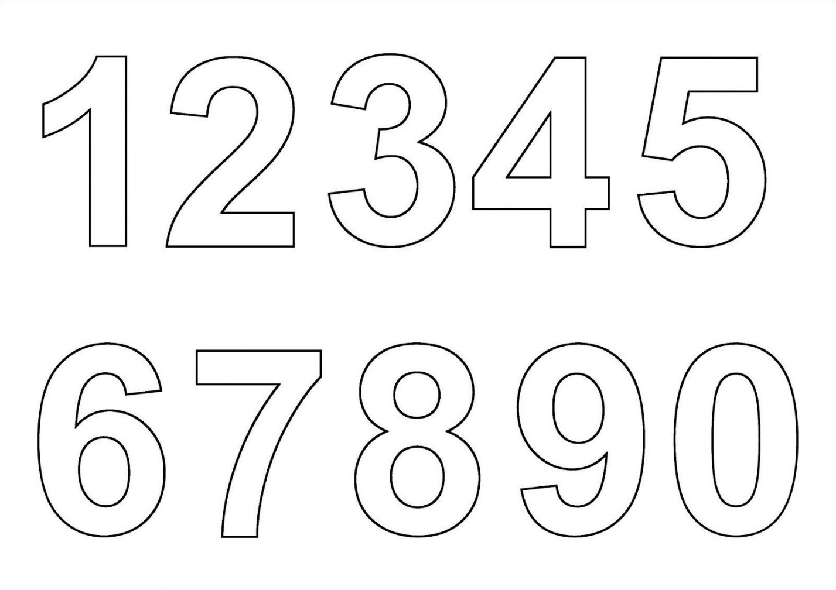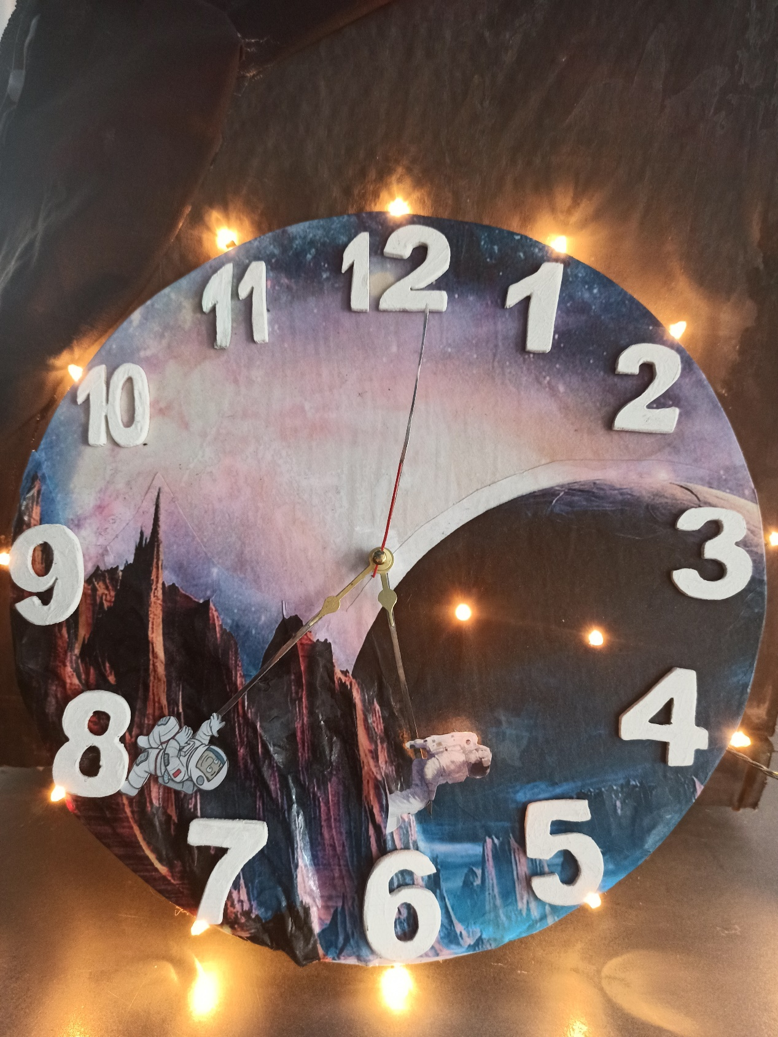

Приложение 1
Из истории часов. Как устроены часы
Прошло много времени с тех пор, когда человек придумал часы с механизмом. Внутри их поставил пружинку, закрутил её, а она не раскрутилась, прикрепил к ней зубчатое колёсико. Оно цепляется за другое колёсико и вертит его. Второе колёсико вертит стрелки, а стрелки показывают часы и минуты. Это механические часы. У них есть заводная головка. Когда её поворачивают, то слышится внутри часов поскрипывание. Это закручивается пружинка.
Есть часы без пружины. Вместо неё внутри часов находится маленький электрический моторчик, который работает при помощи батарейки. Такие часы заводить не надо. А заводная головка служит только для перевода стрелок.
На улицах, башнях, в метро висят большие электрические весы. У них стрелки прыгают по команде командира – главных часов. Прошла минута – прыгнули! Ещё минута – прыгнули.
Но человек не остановился и изобрел часы без стрелок. В таких часах светятся только цифры. Они очень быстро меняются, только успевай их разглядеть. Эти часы электронные и работают, как электрические на батарейках.
Есть ещё карманные, наручные, настольные, настенные часы и много других часов.
А давным-давно, когда часов ещё не было, люди узнавали время по солнцу. Встало солнышко пора людям вставать, за работу браться. Поднялось оно, прошло полдороги по небу – надо отдохнуть и пообедать. А спряталось солнышко за леса, за горы, за синее море – пришло время людям идти по домам на покой. И вдруг человек обратил внимание на тень, что падала на землю от дерева. Присмотрелся и заметил, что тень не стоит на месте. Она движется вслед за солнцем. Кончился день, солнце сделало по небу круг и тень тоже пробежала.
Смотрел человек, смотрел, как тень по кругу бегает, и придумал часы: вкопал в землю столб, а вокруг столба медленно двинулась по кругу, отмечая час за часом.
Так были изобретены первые часы. Назывались они солнечными. Но пользоваться ими человек не всегда мог.

Узнавали люди время и по живым часам. Эти часы важно ходят по двору, хлопают крыльями и, взлетев на забор, кричат (ку-ка-ре-ку!).
Ещё солнце не взошло, а петух уже кричит, дерет горло… Скоро утро! Довольно спать! Но по пению петуха трудно определить точное время. То петух во сне с жердочки свалился – раньше времени поднимает крик, то лисы испугается и начнет кричать, то лиса унесет и съест. Стали голову ломать, как бы часы получше, чтобы одинаково точно время и днём, и ночью, и зимой, и летом, и в любую погоду. И придумали.
У этих часов нет ни стрелок, ни кружка с цифрами, ни зубчатых колёсиков внутри. Сделаны они из стекла. Два стеклянных пузырька соединены вместе. Внутри песок. Когда часы работают, песок из верхнего пузырька сыплется в нижний. Высыпался песок – значит прошло 3,5,10 минут. Часы переворачивают и счет времени продолжается.
Песочными часами люди пользуются и сейчас, например, врачи в поликлиниках. По этим часам больные получают лечебные процедуры. Даже повара пользуются ими, чтобы сварить яйца вкрутую или всмятку.
Самыми главными являются Кремлёвские Куранты. Эти часы установлены на Спасской башне в Москве. Каждый новый день начинается и заканчивается боем на Спасской башне. Торжественный бой курантов разносится над Красной площадью и проникает во все уголки нашей необъятной Родины.
В Москве есть ещё и часы-сказка. Они висят на стене Центрального театра кукол. Как только стрелки замирают на цифре 12, золотой петух, сидящие на высоком шесте, важно поворачивается, расправляет крылья и на всю улицу кричит: (Ку-ка-ре-ку!) – приглашая людей на представление. Раздается звон колокольчиков, следует 12 размеренных ударов. Все ждут чуда. И чудо происходит.
Одна за другой раскрываются двери волшебных домиков, и появляются музыканты во главе с мишкой и начинают играть веселую музыку. Осел лихо ударяет по струнам балалайки, баран растягивает меха гармоники, звенят в лапах медведя тарелки. (Во саду ли, в огороде), - поют весело музыканты. Отыгрывают и снова прячутся в свои домики.

